Биржевые торги на товарном рынке
АО "Биржа "Санкт-Петербург"

Руководство пользователя:
Торговая система Tradex

Редакция от 29 июня 2018 года
г. Санкт-Петербург

Руководство пользователя:
1. Установка Торговой системы TradeX. 2
2. Настройки при первом входе в программу Tradex. 3
3. Организация рабочего пространства 7
3.1. Специальный раздел: предложения участников торгов 8
3.2. Мои заявки 9
3.3. Адресованные мне заявки 10
3.4. Котировки 10
3.5. Портфель 11
3.6. Мои сделки 11
3.7. Сообщения 12
4. Способы оформления заявок и предложений 13
5. Типы заявок (предложений) 13
6. Подача заявки (предложения) 14
6.1. «В специальный раздел» 15
6.2. «Адресная заявка» 16
6.3. «Безадресная заявка» 17
6.4. Изменение / удаление заявок и предложений 17
7. Экспорт данных в Excel 17
8. Отчеты 17

О том, как стать участником биржевых торгов на товарном рынке
АО «Биржа «Санкт-Петербург» можно узнать на странице http://www.spbex.ru/7983

Так как система Tradex постоянно развивается, внешний вид некоторых элементов может немного отличаться от приведенного в данном руководстве.

1. Установка Торговой системы TradeX.
- На сайте АО "Биржа "Санкт-Петербург" зайдите на страницу "Торговая система TRADEX" http://www.spbex.ru/34387
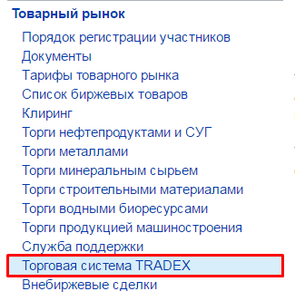
- Далее нажмите на ссылку "дистрибутив торгового терминала TradeX" и скачайте вложенный файл, сохранив его на Рабочий стол.
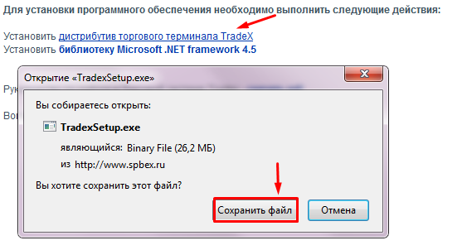
- Дважды щелкните мышкой по скаченному файлу
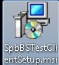
- Установите программу, следуя инструкциям программы установки.
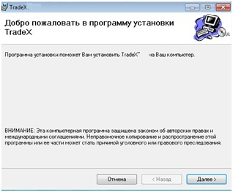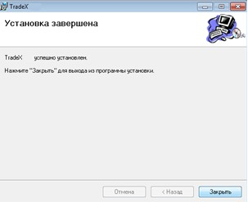

2. Настройки при первом входе в программу Tradex.
- Нажмите на ярлык программы Tradex.
- В открывшемся окне введите свои логин и пароль, нажмите кнопку ОК
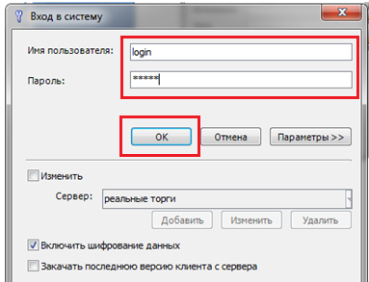

- При первом входе в систему необходимо сменить старый пароль (предоставленный Биржей) на новый пароль (который будет использоваться при работе в дальнейшем).
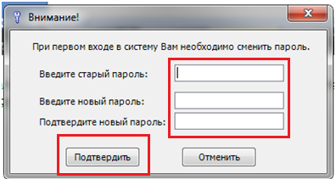

- При первом входе в программу необходимо добавить инструменты для работы.
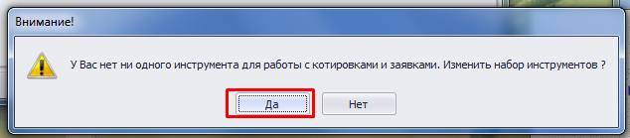

- В открывшемся окне во вкладке Инструменты для котировок и заявок перенесите нужные инструменты из левого окна в правое окно, как указано на следующих изображениях.

Разверните список Отделов, нажав на знак «+».
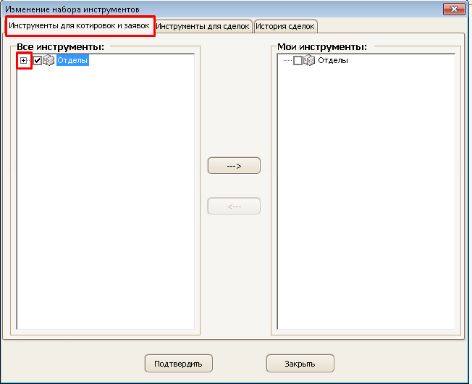
Выберите необходимый Отдел или необходимые инструменты, установив напротив них «галочку». Нажмите на кнопку со стрелкой для переноса инструментов в окно «Мои инструменты».

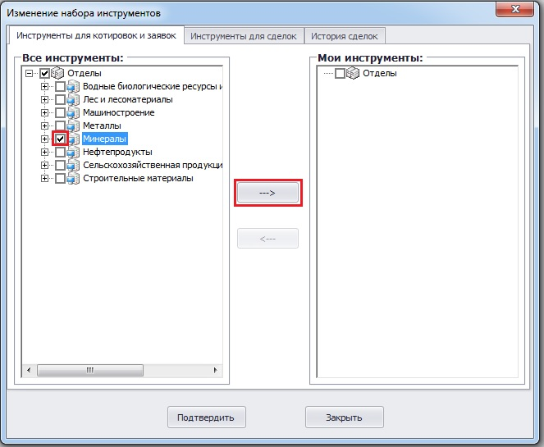

Выбранные инструменты отобразятся в правой половине окна «Мои инструменты».
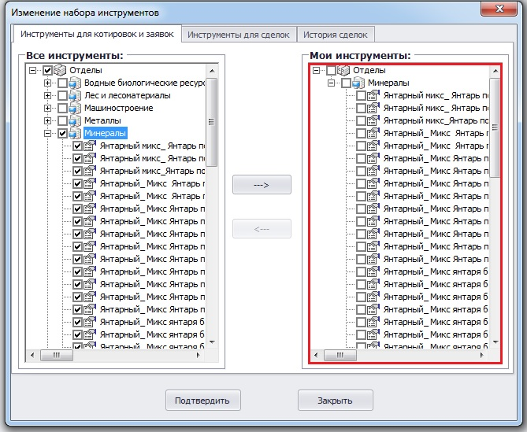
- Далее откройте вкладку Инструменты для сделок и повторите перенос инструментов из левого окна в правое окно, как указано ниже:
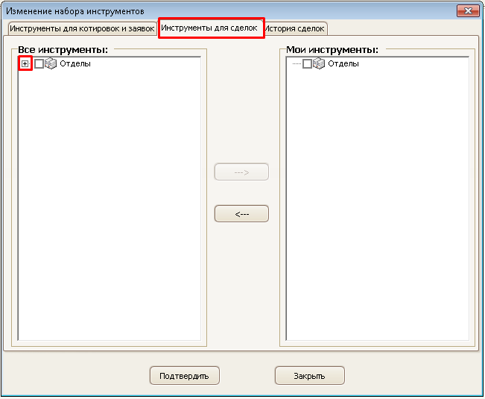
Выберите необходимый Отдел или необходимые инструменты, установив напротив них «галочку». Нажмите на кнопку со стрелкой для переноса инструментов в окно «Мои инструменты».
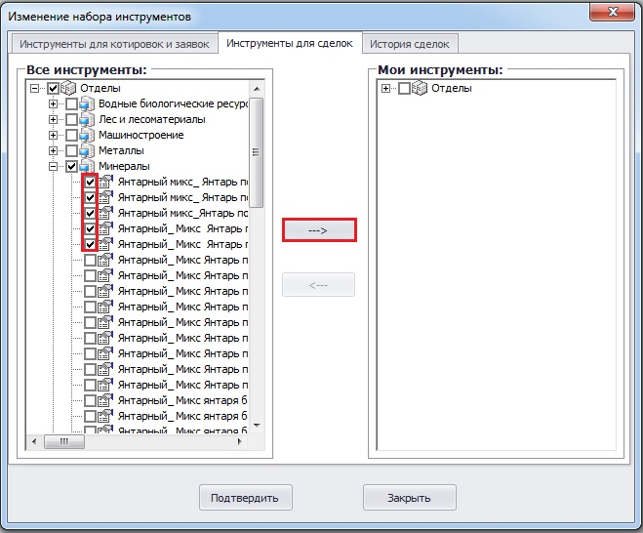

Выбранные инструменты отобразятся в правой половине окна «Мои инструменты».
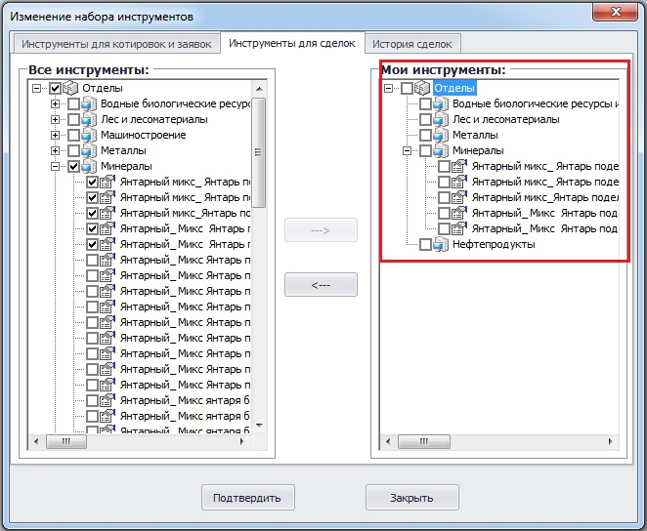
- Далее откройте вкладку «История сделок». Настройте срок, за который система будет отображать сведения о Ваших сделках.
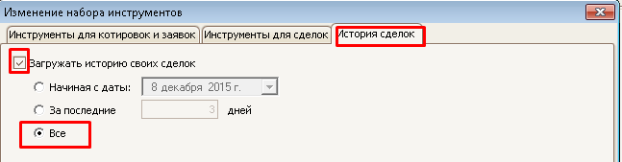
- Нажмите кнопку ПОДТВЕРДИТЬ!
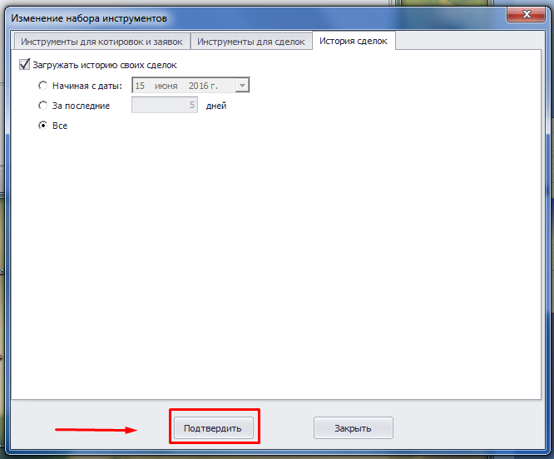

3. Организация рабочего пространства
Для работы в программе необходимо открыть несколько окон. Откройте меню Торговля и выберите необходимые окна.
Для дополнительной настройки работы в программе откройте меню Функции Настройки
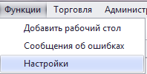
В открывшемся окне можно выбрать и установить необходимые настройки для работы в программе.
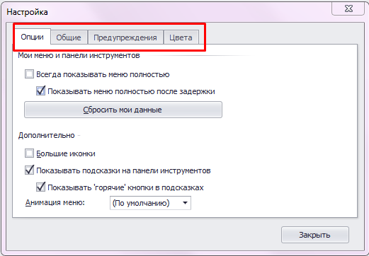

3.1. Специальный раздел: предложения участников торгов
Выберете меню «Торговля» → « Специальный раздел: предложения участников торгов»
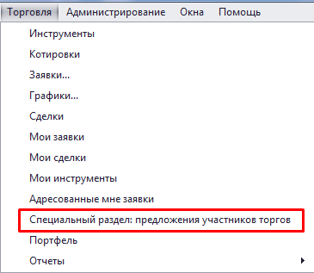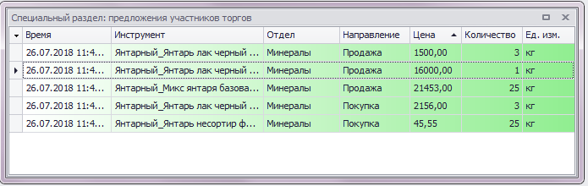
В этом окне Участники могут выставить свои предложения о покупке или продаже товара. Все участники смогут ознакомиться с предложениями, выставленными в Специальном разделе. Данное предложение НЕ является окончательной заявкой Участника.

3.2. Мои заявки
Выберете меню «Торговля» → «Мои заявки».

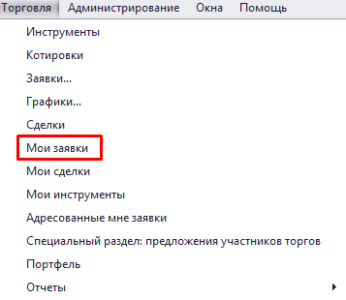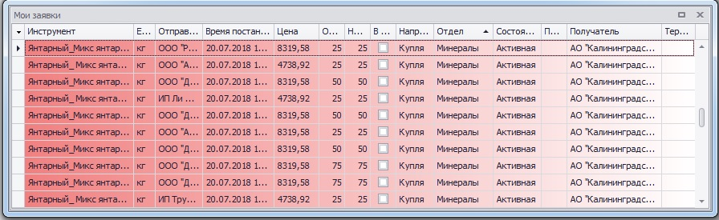
В окне «Мои заявки» отображаются ВСЕ заявки участника:
- Активные/неактивные/исполненные,
- На покупку/на продажу,
- Адресные/безадресные,
В этом окне можно отредактировать/удалить уже выставленные заявки. Из этого окна можно добавить новую заявку.
В этом окне НЕ отображаются предложения, выставленные в Специальном разделе.
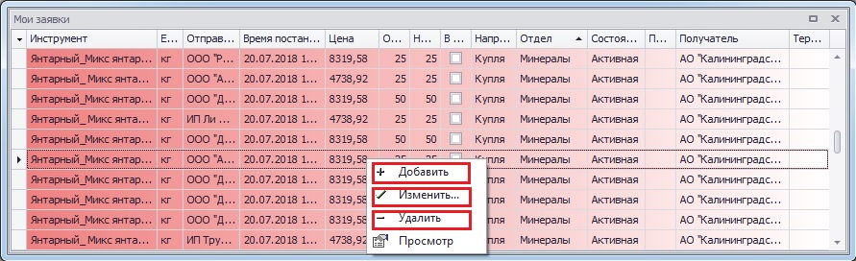

3.3. Адресованные мне заявки
Выберете меню «Торговля» → «Адресованные мне заявки».
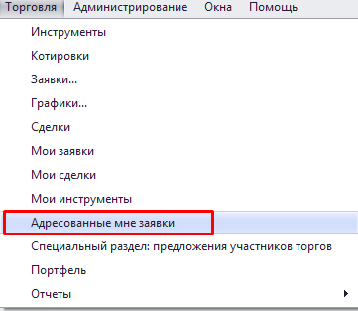
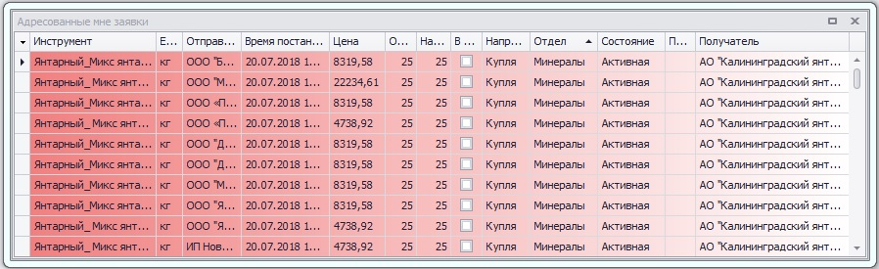
В окне «Адресованные мне заявки» участник видит все адресные заявки, направленные в его адрес от других участников.
Заявки могут быть:
- Активные/неактивные/исполненные,
- На покупку/на продажу,
Нажав правой кнопкой мыши по активной заявке, участников может выставить ответную заявку.
Подача ответной АДРЕСНОЙ заявки приводит к автоматическому совершению СДЕЛКИ в случае, если условия данных заявок соответствуют друг другу.
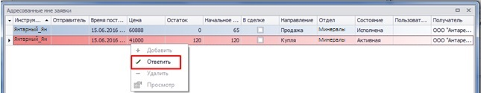

3.4. Котировки
Выберете меню «Торговля» → «Котировки».
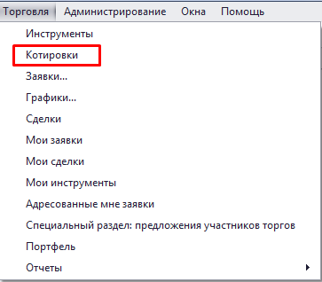
Во вкладке «Котировки» отображается текущая информация по безадресным заявкам участников торгов по разным инструментам.
Двойным щелчком в окне «Котировки» по инструменту откройте стакан заявок.

3.5. Портфель
Во вкладке «Портфель» отображаются позиции участника (деньги и товар) в Клиринговой организации. Через портфель участники могут видеть свои свободные денежные средства и лимиты по товару на счете РДК.
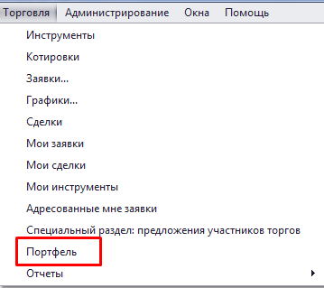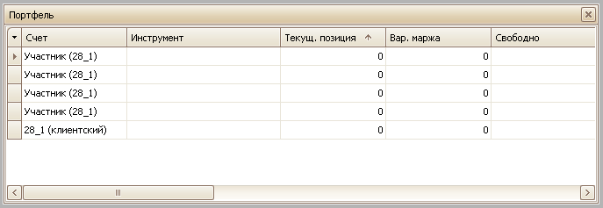

3.6. Мои сделки
Выберете меню «Торговля» → «Мои сделки».
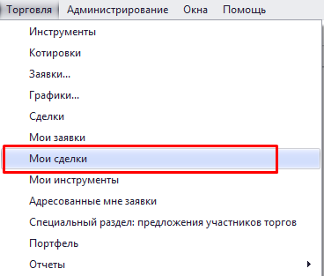
В окне «Мои сделки» отображаются собственные сделки участника.

3.7. Сообщения
Администраторы торгов оповещают участников о нововведениях, изменениях расписаний торговых сессий и пр. с помощью функционала сообщений.
При получении нового письма в правом нижнем углу появится синий конвертик. Нажав на него, участник может прочесть направленное ему письмо.
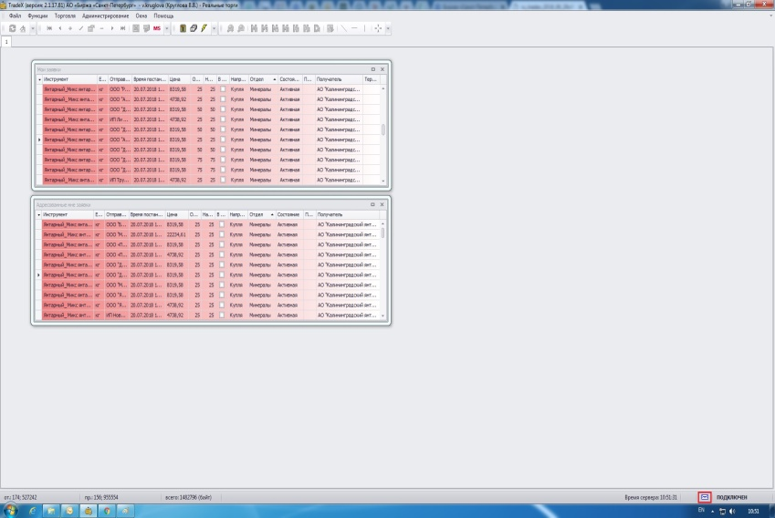
В случае необходимости участник может направить сообщение для администраторов торгов, используя функционал программы Tradex.
В меню «Администрирование» выберите пункт «Сообщения»
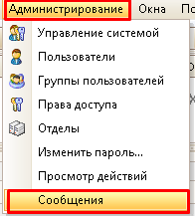
Введите текст и нажмите кнопку отправить.
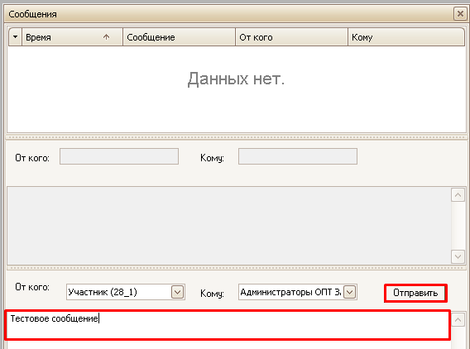

4. Способы оформления заявок и предложений
Оформить заявки и предложения на покупку/продажу торговых инструментов можно одним из ниже перечисленных способов:
Способ 1. Двойным щелчком левой кнопкой мыши в поле стакана заявок.
1) В открывшемся окне выбрать Отдел, инструмент, тип заявки (или предложения), указать количество и цену.
2) Щелчком по кнопке [Купить] / [Продать] можно поменять тип выполняемой операции на продажу или покупку.
3) Нажать «Подтвердить». Еще раз проверить данные и нажать «Да» или «Нет».
Способ 2. Щелкнуть на панели инструментов на кнопку создания новой заявки .
1) Заполнить заявку (см. пункты 2-3 Способ 1).
Способ 3. Двойным щелчком по выставленной заявке или предложению в Специальном разделе

В процессе выставления заявок программа может запрашивать подтверждение. Вы можете отключить эту опцию, если в ней не нуждаетесь.
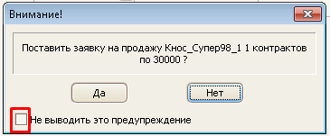

5. Типы заявок (предложений)
При выставлении заявки/предложения необходимо выбрать тип заявки/предложения:
– «В специальный раздел»,
– «Адресная заявка»,
– «Безадресная заявка».
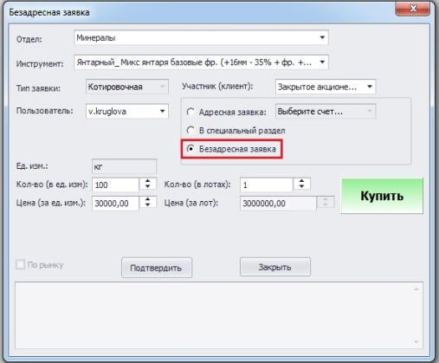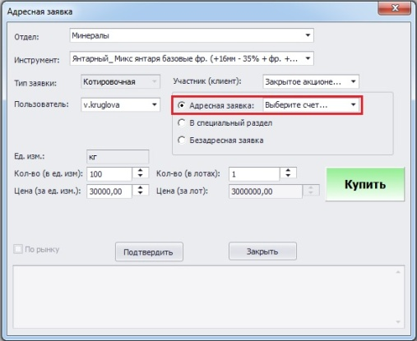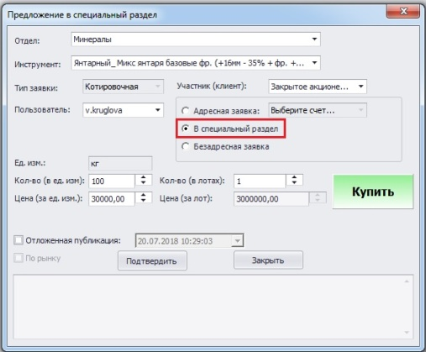

6. Подача заявки (предложения)
Для подачи заявки/предложения, заполните необходимые поля:
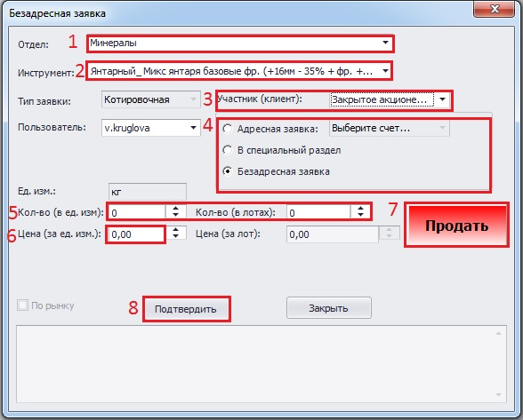
- Выберите «Отдел» товарного рынка.
В зависимости от выбранного Отдела меняется список инструментов.
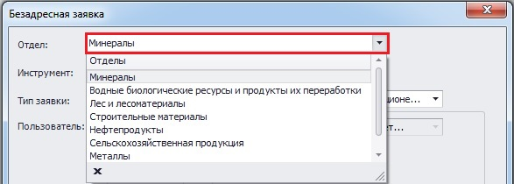
2) Выберите необходимый инструмент.
3) Укажите отправителя заявки/предложения в поле «Участник (клиент)»
Если участник использует только одну пару регистров, открытых в клиринговой организации и/или у участника не зарегистрированы клиенты участника торгов, то в поле по умолчанию указывается сам Участник торгов.
Если участник использует более одной пары регистров, открытых в клиринговой организации и/или у участника зарегистрированы клиенты участника торгов, то отправителя заявки/предложения можно выбрать из выпадающего списка в поле «Участник (клиент)».
4) Укажите тип заявки/предложения: предложение в специальный раздел, адресная заявка, безадресная заявка.
4а) Если в типе заявки указано «Адресная заявка» выберите контрагента из списка зарегистрированных участников. Ваша заявка будет направлена выбранному участнику.
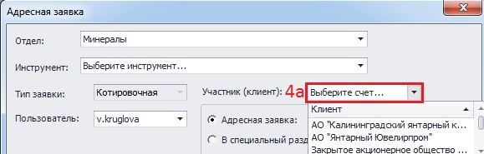
5) Укажите необходимое количество товара в одном из полей: «Кол-во (в ед. изм.)» или «Кол-во (в лотах)». Второе поле заполнится автоматически.
6) Укажите цену за единицу товара. Поле «Цена (за лот)» заполнится автоматически.
7) Выберите направление заявки/предложения: покупка или продажа
8) Нажмите на кнопку «Подтвердить» для отправки заявки/предложения.

6.1. «В специальный раздел»
Предложение в Специальный раздел НЕ является окончательной заявкой участника.
После подтверждения, появится уведомление об успешном выставлении предложения. Ваше предложение появится в окне «Специальный раздел: предложения участников торгов».
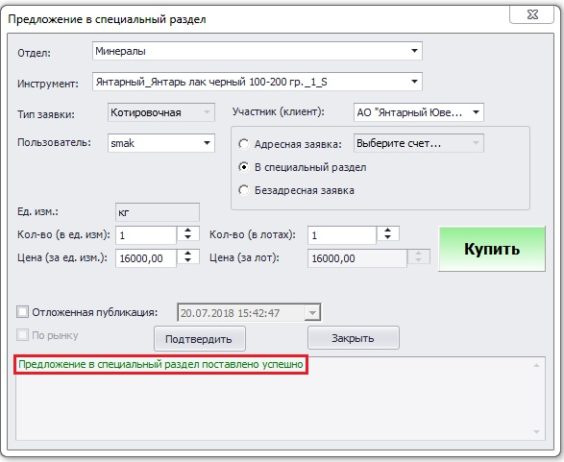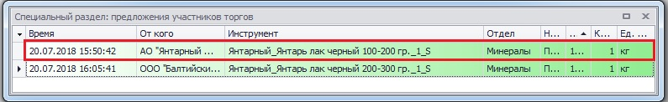
Если Вы хотите, чтобы заявка была выставлена в определенное время в будущем (через час или на следующий день), необходимо установить конкретное время в разделе «Отложенная публикация»
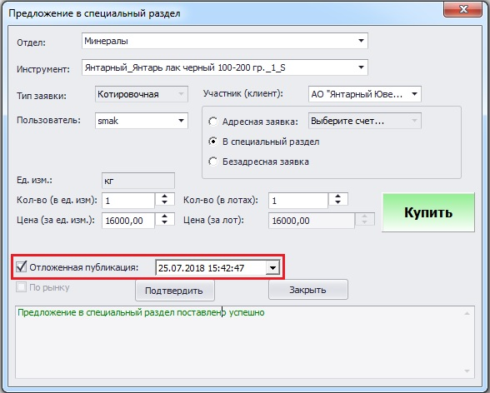
Отложенная заявка отразится в окне «Специальный раздел: предложения участников торгов». Она будет видна ТОЛЬКО участнику, который ее опубликовал. Для всех остальных участников она опубликуется в указанное время.
Отличить отложенную заявку можно по времени или цвету.
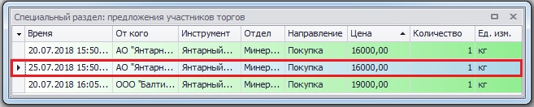

6.2. «Адресная заявка»
Если в Специальном разделе появилось предложение, заинтересовавшее Вас, Вы можете подать ответную заявку его отправителю.
Щелкните правой кнопкой мыши по интересующему Вас предложению, выберите пункт «Ответить» в появившимся меню.
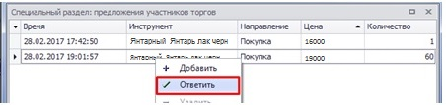

Данные в окне ответной заявки заполнятся автоматически, исходя из параметров предложения, на которое Вы отвечаете. Заявка является Адресной (выбран соответствующий пункт) и направляется только участнику, на чье предложение в Специальном разделе Вы отвечаете.
В соответствии с Правилами торговли для товарного рынка АО "Биржа Санкт-Петербург" адресные заявки признаются встречными в случае одновременного выполнения следующих условий:
- совпадение наименование товара,
- совпадение объема товара,
- совпадение цены товара.

6.3. «Безадресная заявка»
Безадресная заявка – адресована (информация о которой раскрывается) всем Участникам. Правила подачи безадресной заявки предполагают внесение гарантийного обеспечения заявки.

6.4. Изменение / удаление заявок и предложений
Вы можете отредактировать или удалить поданную заявку/предложение, щелкнув по нему правой кнопкой мыши и выбрав соответствующую команду (изменить или удалить).
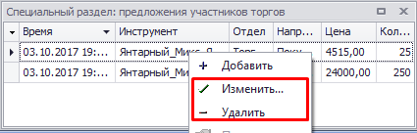

7. Экспорт данных в Excel
Если Вы хотите экспортировать данные из торговой системы в файл Excel, выберите окно, данные из которого Вы хотите экспортировать и нажмите на кнопку Экспорт данных в Excel на панели инструментов.
Откроется окно «Параметры экспорта в Excel». Выберете необходимые параметры и нажмите кнопку «Подтвердить».
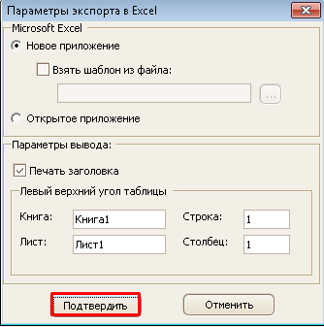

8. Отчеты
Выберете меню «Торговля» → «Отчеты»
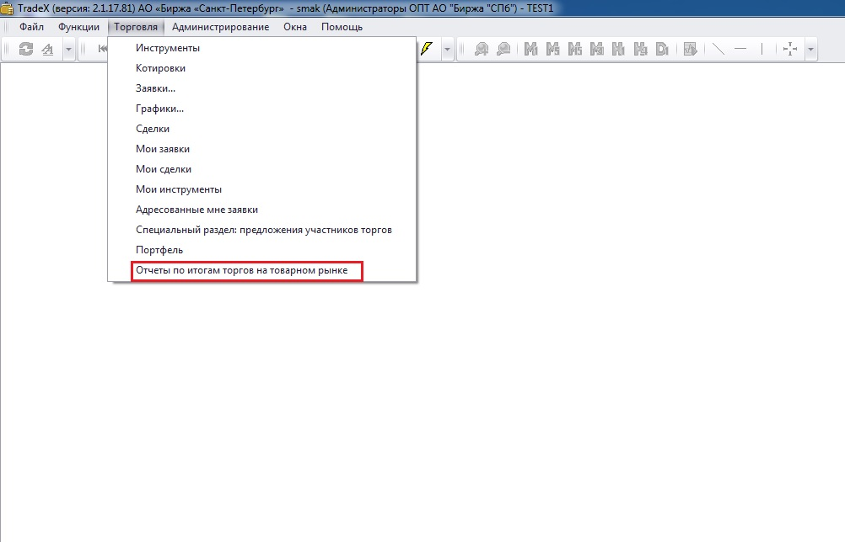
Отчеты по итогам торгов доступны как на сайте Биржи, так и в разделе меню «Отчеты».
Отчеты публикуются в течение 1 (одного) часа по итогам торговой сессии.

